Youssef Alexander Khalifa Quispe 14/11/2023

Mediante las herramientas de la Oracle VM cambiamos el tamaño del disco con la barra de la parte inferior de la ventana.
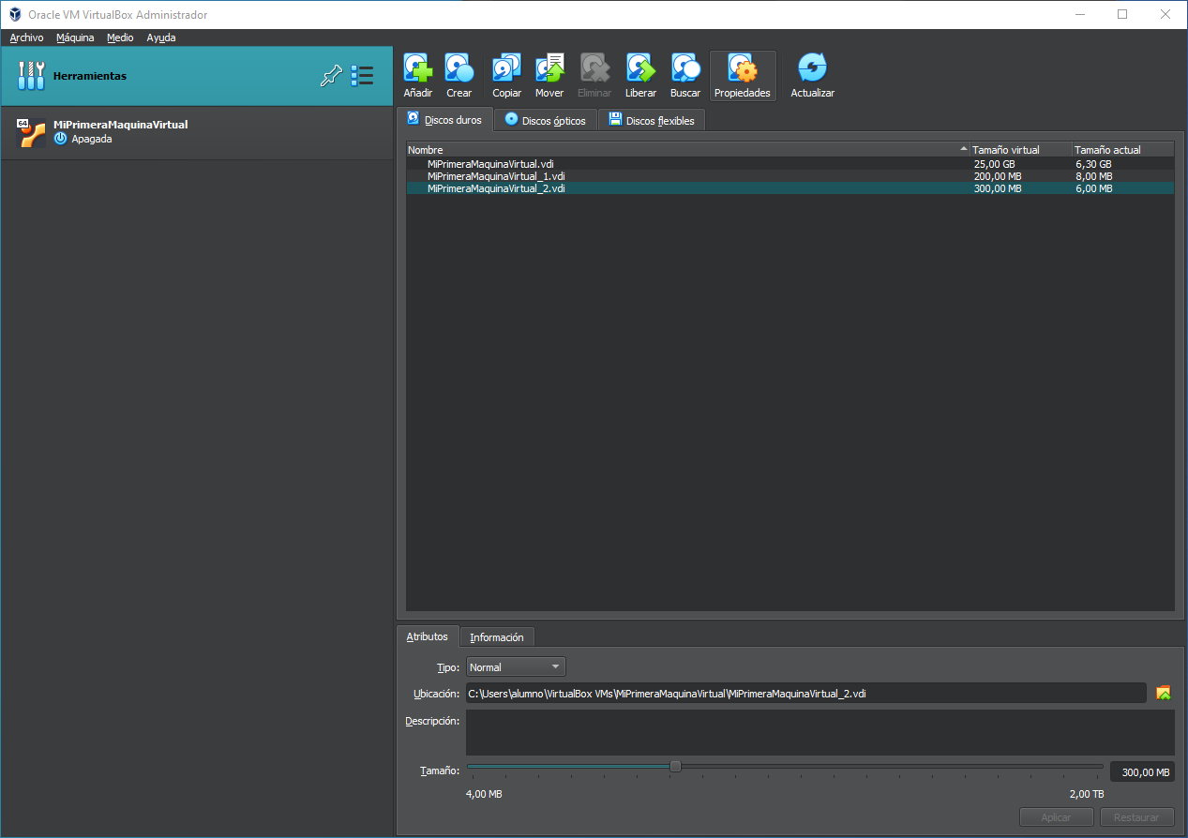

A continuación podemos ver que se están utilizando 11MB(105MB de tamaño en total y 94MB utlizables). Se pueden utilizar aún 94MB de la primera partición y otros 209MB de la segunda partición. El máximo de espacio del disco son 315MB
